Qbic デバイスで Android のナビゲーションバーを隠す
Qbic のデバイスは Android の戻る・ホーム・履歴のボタンを画面下端に出していて、 それがプレーヤーの上に重なります。デバイス本体の Player settings にある Fullscreen がそれを消します——ただし、いま立っている画面から出る手立ても一緒に 消えるので、これは最後に回します。
2026-08-26 · https://offision.com/help/ja/devices/hide-the-navigation-bar-on-a-qbic-device/
Android は戻る・ホーム・履歴のボタンを画面下端のバーに置いています。壁のパネル
ではそのバーに使い道はなく、プレーヤーの上に重なるだけなので、仕上がりを整えた
ければたいてい消すことになります。
これは Offision ではなくデバイスの設定です。だから Qbic 自身の
Player settings でオフにし、デバイスが何を映していても効きます。
始める前に:
デバイスはペアリング済みで、ルームかプレイリストを映していて、あなたはその前に
立っています。これはデバイスに対して最後にやることです。理由は次のとおりです。

1. ほかを先に済ませる
Fullscreen はすべての画面からナビゲーションボタンを取り上げます。オンにす
るその設定画面も例外ではありません。タップした少しあとで効き、そこから先は操作
する手立てがなくなります。
ですからデバイスに必要なほかのこと——ネットワーク、タイムゾーン、Content 欄、
ファームウェアの更新——はいま済ませてください。あとから戻るには、まずパネルを再
起動することになります。

2. Fullscreen をオンにする
Configuration 画面で Settings、続いて Player settings を選び、
SCREEN までスクロールします。
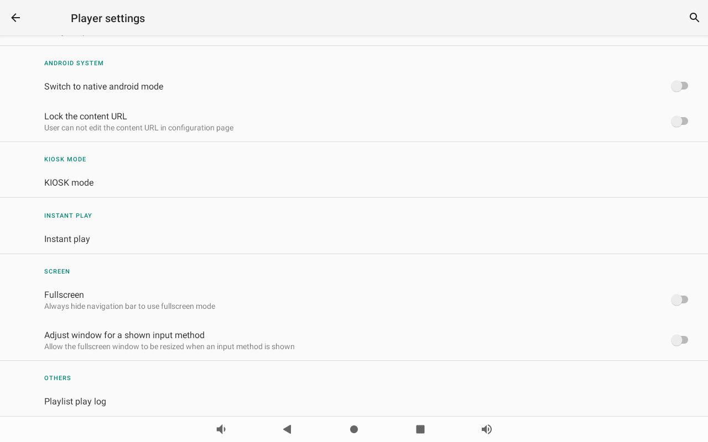
Player settings の SCREEN にある Fullscreen。
オンにするのは Fullscreen——"Always hide navigation bar to use fullscreen
mode" のほうです。その下の Adjust window for a shown input method は、人が
文字を打つデバイスでないかぎり触らないでください。
設定画面から出るには:
パネルを再起動します。バーが消えたあとはそれが出口で、必要なのはその一度きりで
す。以降はデバイスがそのままプレーヤーに戻ります。

3. 効いたか確かめる
再起動して、戻ってくる画面を見ます。ルームかプレイリストが出て、下端に何もなけ
れば完了です。
そのあと画面を一度タップしてください。プレーヤー自身のコントロールは出て、
Android のバーは出てこないはずです。

バーを戻したくなったら
同じ場所で Fullscreen をオフにします——ただしナビゲーションボタンがないので、
まず Player settings にたどり着く必要があり、Offision アプリで動いているデ
バイスではアプリから出ることを意味します。コンソールの 設定 ›
Offision を終了 がそれで、
Qbic のデバイスに Offision アプリを入れる
にあります。

この設定でできないこと
- キオスクのロックではありません。 バーは隠れているだけで、ポリシーで無効
になったわけではありません。アプリから出た人は Android にたどり着けます。デ
バイスを閉じ込めるのは同じ画面の上のほうにある KIOSK mode で、それは
Qbic が説明するものです。
- パネルが映すものは変わりません。 ルームもデザインも機能も、デバイスをペ
アリングするときにコンソールで決まります。
- Offision 側に対応する設定はありません。 インストール済みアプリで動いてい
るデバイスでは、パネルのコンソールにフルスクリーンの行はありません。バーが出
たままのパネルを直す場所は Player settings であって、コンソールではありま
せん。

